**SISTEMA DE TRACKEO DE TICKETS EN TIEMPO REAL DEL COMEDOR DE UNMSM**

**Especificación de Requisito:**

**GT-ER_02-Notificar cuando no haya tickets**

Versión 1.0

**Control de Versiones**

**Lima, abril del 2023**

**ÍNDICE**

**1. Introducción 3**

1.1 Propósito 3

1.2 Alcance 3

1.3 Definiciones, siglas y abreviaciones 3

1.4 Referencias 4

1.5 Resumen 4

**2. Descripción General 5**

2.1 Diagrama de Casos de Usos 5

2.2 Descripción 5

2.3 Actores 5

2.4 Precondiciones 6

2.5 Pos Condiciones 6

2.6 Flujo Básico 6

2.7 Excepciones 6

2.8 Prototipos visuales 8

# Introducción

## Propósito

Especificar el caso de uso de Notificar cuando no haya tickets. El propósito de este es avisar satisfactoriamente a los usuarios cuando se agoten los tickets disponibles en el comedor de la UNMSM mediante una ventana emergente.

## Alcance

Este caso de uso será aplicable a cualquier usuario que acceda a la página web del comedor de la UNMSM.

## Definiciones, siglas y abreviaciones

* Trackeo: Proceso de monitorear y hacer seguimiento a una actividad o proceso. En este caso, se refiere al seguimiento de la disponibilidad de tickets del comedor de la UNMSM.
* Tickets: Vales o boletos que los usuarios adquieren para acceder a la comida en el comedor de la UNMSM.
* Ventana emergente: Una ventana que se muestra automáticamente en la pantalla principal de la página web, superpuesta por encima de los demás elementos gráficos. Puede ser cerrada por el usuario.

## Referencias

GT-CP.XLSX

GT-PP.DOCX

## Resumen

Este caso de uso se efectuará con la vinculación con la base de datos, va a describir cómo el sistema notifica a los usuarios cuando se llega a 0 tickets en el comedor de la UNMSM. El usuario accede a la página web, verifica la disponibilidad de tickets y si los tickets se agotan, se muestra una ventana emergente que notifica al usuario sobre la situación.

# Descripción General

## Diagrama de Casos de Usos

**Figura 1.**

*Prototipo del Caso de uso: GT-ER_02- Notificar cuando no haya tickets*

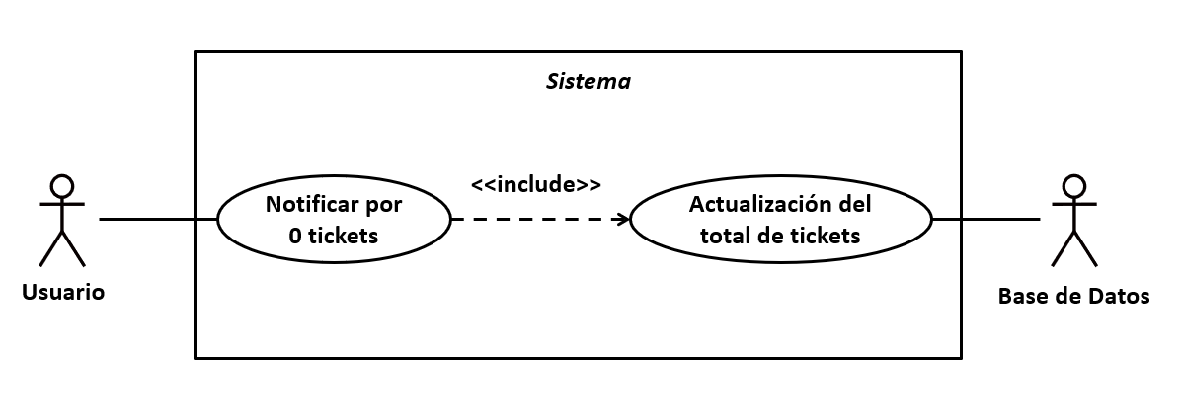

*Nota.* Elaboración propia.

## Descripción

Esta funcionalidad permitirá que el usuario, tras ingresar a la página web pueda visualizar el total de tickets actualizado brindado por la base de datos y con ello generar la notificación cuando no haya tickets o, dicho de otra manera, haya 0 tickets. En tal caso se mostrará en pantalla una ventana emergente notificando el número fin de tickets por la comida de aquella hora y día.

## Actores

* Usuario
* Base de Datos

## Precondiciones

El sistema de trackeo de tickets para el comedor UNMSM visualizado por el usuario en su página web debe de culminar y verificar las funciones principales como la filtración de tickets, mostrar número de tickets y la vinculación con la base de datos para la actualización del total de tickets para nuestra función de la correcta notificación por 0 tickets.

## Pos Condiciones

El sistema muestra al usuario haciendo uso de la página web una ventana emergente notificando cuando el número de tickets disponibles llega a cero.

## Flujo Básico

1. El sistema comprueba el número de tickets disponibles en la base de datos. En caso falle no se podrá seguir con los demás pasos. [EX1]
2. El sistema debe de mostrar que el número de tickets actualizado, si este es cero, el sistema muestra una ventana emergente notificando a los usuarios que no hay más tickets disponibles. En caso haya un problema al momento de mostrar la ventana emergente no sólo se visualizará el total de tickets [EX2]
3. Los usuarios pueden cerrar la ventana emergente y seguir utilizando la página web para verificar cuando hay nuevos tickets disponibles.

## Excepciones

**[EX1]: Vinculación con la base de datos**

* Si la base de datos no está disponible, el sistema no podrá comprobar el número de tickets disponibles y no se podrá mostrar la ventana emergente.

**[EX2]: Ventana emergente**

* Si hay un error en el sistema al mostrar la ventana emergente, los usuarios pueden no recibir la notificación de que no hay más tickets disponibles.
* Será visible solo el total de tickets brindados por la base de datos.

## Prototipos visuales

**Figura 2.**

*Prototipo de pantalla de la página web principal.*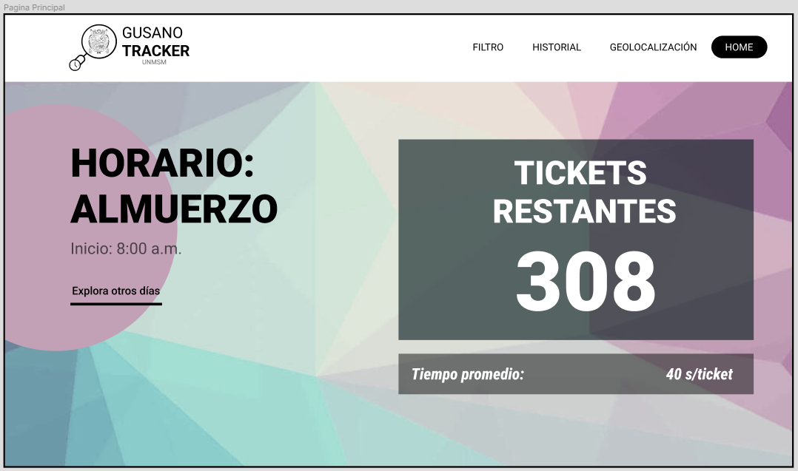

*Nota.* Elaboración propia.

<https://www.figma.com/file/PRYLkXXUctnGLITN5TFa1R/Figma-Gestion?node-id=0-1&t=9iN1SHAMflEtcAry-0>

**Figura 3.**

*Prototipo de pantalla de la página web principal.*

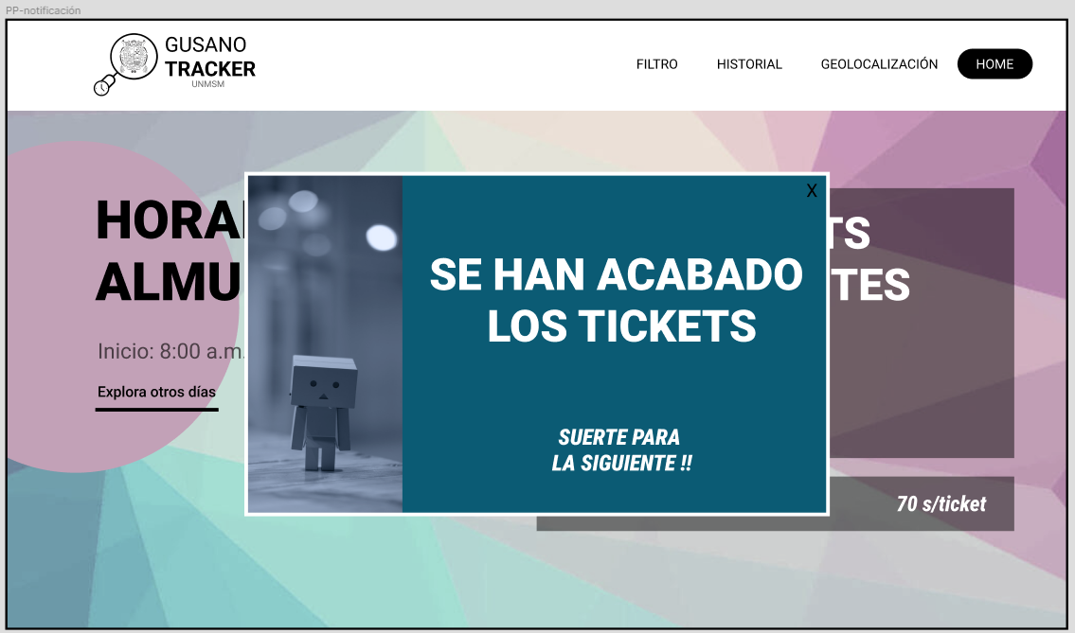

*Nota.* Elaboración propia.

<https://www.figma.com/file/PRYLkXXUctnGLITN5TFa1R/Figma-Gestion?node-id=0-1&t=9iN1SHAMflEtcAry-0>